День Бега - 2019!
21 сентября 2019 г. на территории Парка культуры и отдыха состоялся Всероссийский день бега «Кросс нации - 2019».
В нём приняли участие воспитанники детского сада
№ 14 «Искорка»:
Гр. № 11 «Почемучки» - Бурдаев Тимофей, Баранов Андрей, Книгина Людмила, Кривошапкин Савелий, Майкова Елена, Петраков Клим, Чернова Екатерина, Панова Алина, Шестаков Павел, Петухова Вера, Докшин Михаил, Мананкова Мария
Гр. № 5«Веселые гномики» - Коршиков Максим, Шаболдин Клим
Гр. № 7 «Лучики» - Угрюмов Артемий, Федоров Вадим, Белых Тимофей
Гр. № 4 «Звёздочки» - Шашков Роман, Кишкин Даниил
Дистанция дошкольников 500 м. «На старт! Внимание! Марш!» к финишу устремились сначала девочки, а потом и мальчики. Легко и быстро ребята преодолели дистанцию. Отлично поддерживали наших детей родители, некоторые бежали вместе с ними! Молодцы ребята и родители! После забега каждый участник соревнований получил на память майку и сувениры с логотипом соревнований.
Самой маленькой участницей из нашего детского сада стала воспитанница средней группы № 6 «Розовые щечки» - Майкова Лиза. Малышка бежала вместе с сестрой Леной и старалась от неё не отставать! Отличное настроение, заряд энергии получили все участники соревнований!
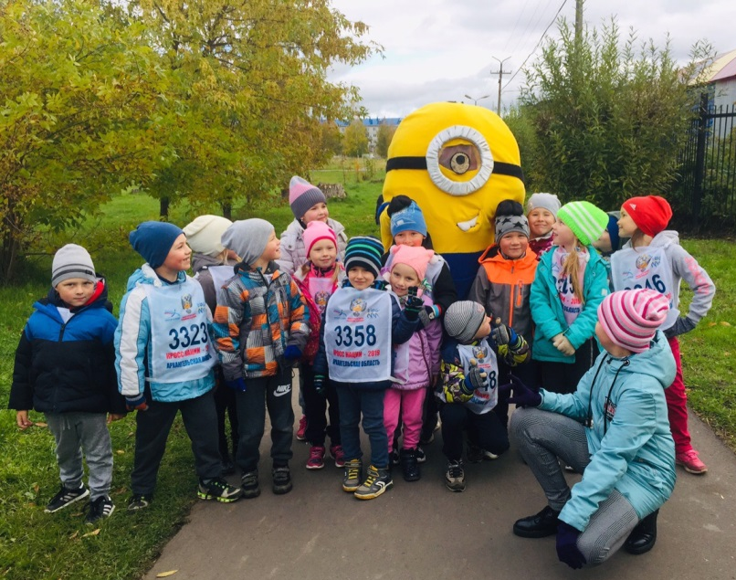

Воспитатель по физической культуре – Лазарева Т.Е.

